安徽工商职业学院工会2019年教师节表彰慰问品采购项目询价单
编号：AHBVC2019033
报价表
序号 | 商品名称 | 条形码 | 规格 | 单位 | 数量
1 | 富光健牌双层水晶玻璃杯 | 6921899963884 | 320ml | 个 | 135
综合报价：人民币大写
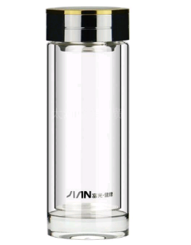
注意事项：
1.投标人资格：投标供应商需现场提供样品并标识供应商名称，如无法提供样品则视为无效投标；未中标供应商样品现场退回。
2.控制价：壹万叁仟伍佰元整（¥13500元），报价高于本项目控制价的视为无效。
3.投标人营业执照范围必须包含本次所采购的物品且具备公对公转账账号，能够开具正规发票；
4.所供全部货物必须为质量合格、包装完整、全新正品。
5.成交人必须按采购人要求免费负责在货物上印制“学校LOGO”标识，并将货物送到指定地点。
6.本报价表打印、填好后请盖章并密封（封口加盖公章），于2019年10月30日上午9:30之前交至安徽工商职业学院资产设备管理处。
7.本文件将作为双方签订合同的依据。

供货方名称：
供货方账号：
供货方开户行：
供货方（签章）：
联系人及电话：
年 月 日

